- 估价项目名称：
北京市房山区青龙湖镇中心区01-0010、0021地块R2二类居住用地、01-0015地块B4综合性商业金融服务业用地出让国有建设用地使用权抵押价格评估

- 委托估价方：
中铁建设集团北京容晟房地产有限公司

- 受托估价单位：
北京康正宏基房地产评估有限公司

- 土地估价师：
赵雯、崔锴

- 土地估价报告编号：
康正评字2019-1-0114-F01DYGJ1号

- 提交估价报告日期：
2019年8月7日

土 地 估 价 报 告

项 目 名 称：北京市房山区青龙湖镇中心区01-0010、0021地块R2二类居住用地、01-0015地块B4综合性商业金融服务业用地出让国有建设用地使用权抵押价格评估

受托估价单位：北京康正宏基房地产评估有限公司

土地估价报告编号：康正评字2019-1-0114-F01DYGJ1号

提交估价报告日期：2019年8月7日

目录
第一部分 摘 要 1
一、估价项目名称 1
二、委托估价方 1
三、估价目的 1
四、估价期日 1
五、估价日期 1
六、地价定义 1
七、估价结果 4
八、评估专业人员签字 6
九、土地估价机构 6
附：估价结果一览表 7
第二部分 估价对象界定 9
一、委托估价方 9
二、估价对象 9
三、估价对象概况 11
四、影响地价的因素说明 17
五、估价对象变现能力分析 37
第三部分 土地估价结果及其使用 40
一、估价依据 40
二、土地估价 42
三、估价结果和估价报告的使用 49
第四部分 附 件 58

土 地 估 价 报 告

第一部分 摘 要

一、估价项目名称
北京市房山区青龙湖镇中心区01-0010、0021地块R2二类居住用地、01-0015地块B4综合性商业金融服务业用地出让国有建设用地使用权抵押价格评估

二、委托估价方
中铁建设集团北京容晟房地产有限公司

三、估价目的
委托估价方在向金融机构（中国农业银行股份有限公司北京房山支行）办理贷款手续过程中，特委托北京康正宏基房地产评估有限公司对估价对象进行评估。本次评估为确定标的物之抵押贷款额度提供参考依据而评估出让国有建设用地使用权抵押价格。

四、估价期日
2019年7月23日（评估专业人员勘察现场之日）

五、估价日期
2019年7月23日至2019年8月7日

六、地价定义
估价对象所属项目项目由三宗相邻独立地块组成，分别为01-0010地块、01-0015地块及01-0021地块。项目各地块分别取得了《不动产权证书》，具体情况如下：
估价对象 | 《不动产权证书》证号 | 地块号 | 不动产单元号
估价对象1 | 京（2019）房不动产权第0005907号 | 01-0010地块 | 110111112001GB00579W00000000
估价对象2 | 京（2019）房不动产权第0005904号 | 01-0021地块 | 110111112001GB00493W00000000
估价对象3 | 京（2019）房不动产权第0005905号 | 01-0015地块 | 110111112001GB00492W00000000

（一）用途
根据《不动产权证书》[京（2019）房不动产权第0005904、0005907号]，本次评估估价对象1、2证载（地类）用途为城镇住宅用地。根据《建设工程规划许可证》[2019规自（房）建字0030、0034号]及附件，估价对象土地规划用途为住宅、地下仓储及地下车库。上述用途符合《不动产权证书》证载地类范围。因此，本次评估设定用途估价对象1、2用途为住宅、地下仓储、地下车库。
根据《不动产权证书》[京（2019）房不动产权第0005905号]，本次评估估价对象3证载（地类）用途为办公、商业。根据《建设工程规划许可证》[2019规自（房）建字0028、0029号] 及附件，估价对象土地规划用途为商业、办公及地下车库。上述用途符合《不动产权证书》证载地类范围。因此，本次评估设定用途估价对象3用途为商业、办公及地下车库。
（二）土地开发程度
根据委托估价方介绍及评估专业人员现场勘查，本次评估估价对象1、3实际土地开发程度为红线外市政基础设施达“三通”（即通路、通电、通上水）、宗地红线内场地平整。本次评估设定土地开发程度即为实际开发程度红线外市政基础设施达“三通”、宗地红线内场地平整。
根据委托估价方介绍及评估专业人员现场勘查，本次评估估价对象2实际土地开发程度为红线外市政基础设施达“三通”（即通路、通电、通上水）、宗地红线内有带移除树木。由于待移除树木费用已经缴清，因此本次评估设定土地开发程度为红线外市政基础设施达“三通”、宗地红线内场地平整。
（三）规划利用条件
根据《不动产权证书》[京（2019）房不动产权第0005904、0005905、0005907号]及《土地分摊说明》，本次估价对象分摊出让国有建设用地使用权面积（以下简称‘分摊土地面积’）为51520.38平方米。估价对象的规划利用条件以《建设工程规划许可证》[2019规自（房）建字0028、0029、0030、0034号] 及附件上载明的为依据，规划建筑面积为110952.73平方米（不含人防）。具体情况如下：
地块编号 | 分摊土地面积 | 规划建筑面积
01-0010地块 | 22969.03 | 46471
01-0021地块 | 15781.92 | 37154.28
01-0015地块 | 12769.43 | 27327.45
合计 | 51520.38 | 110952.73
单位：平方米
（四）土地使用年限
本次估价对象为出让国有建设用地使用权，《不动产权证书》[京（2019）房不动产权第0005904、0005905、0005907号]证载用途为城镇住宅用地、商业、办公，土地终止日期为住宅2088年12月2日、商业2058年12月2日、办公2068年12月2日。截至估价期日，出让国有建设用地使用权剩余土地使用年限为住宅69.4年、商业39.4年、办公49.4年。根据《建设工程规划许可证》[2019规自（房）建字0028、0029、0030、0034号] 及附件，估价对象规划建设增加地下仓储及地下车库用途。上述用途土地法定最高出让年限为50年。结合估价对象土地出让起始日期确定地下仓储及地下车库用途土地终止日期为2068年12月2日，出让国有建设用地使用权剩余土地使用年限为49.4年。因此，本次评估设定估价对象土地使用年限为其剩余土地使用年限为住宅69.4年、商业39.4年、办公、地下仓储及地下车库49.4年。
本次估价的“出让国有建设用地使用权价格”是指估价对象土地所有权为国家所有，使用权性质为出让，在公开市场条件下，于估价期日2019年7月23日，在规划利用条件下，设定土地开发程度为宗地红线外市政基础设施达“三通”（即通路、通电、通上水）、宗地红线内场地平整，设定用途为住宅、商业、办公、地下仓储及地下车库，剩余土地使用年限为住宅69.4年、商业39.4年、办公、地下仓储及地下车库49.4年的出让国有建设用地使用权价格。
本次估价的“抵押价格”是指估价对象在估价期日的“出让国有建设用地使用权价格”减去估价师于估价期日所知悉的法定优先受偿款后的余额。
“法定优先受偿款”是指假定在估价期日实现抵押权时，法律规定优先于本次抵押贷款受偿的款额，包括已抵押担保的债权数额、因规划条件变更需补交的政府土地收益、发包人拖欠的建筑工程价款以及其他法定优先受偿款。

七、估价结果
评估专业人员根据估价的目的，按照估价的程序，采用科学的估价方法（市场比较法和剩余法），在认真分析现有资料的基础上，通过仔细测算和认真分析各种影响土地价格的因素，确定估价对象于估价期日的出让国有建设用地使用权评估价格为（币种：人民币）：
估价对象1（01-0010地块）：
出让国有建设用地使用权价格：50276万元
大写金额：人民币伍亿零贰佰柒拾陆万元整
单位面积地价：21889元/平方米
楼面地价：10819元/平方米
出让国有建设用地使用权抵押价格:49134万元
大写金额：人民币肆亿玖仟壹佰叁拾肆万元整
估价对象2（01-0021地块）：
出让国有建设用地使用权价格：44332万元
大写金额：人民币肆亿肆仟叁佰叁拾贰万元整
单位面积地价：28090元/平方米
楼面地价：11932元/平方米
出让国有建设用地使用权抵押价格:43622万元
大写金额：人民币肆亿叁仟陆佰贰拾贰万元整
估价对象3（01-0015地块）：
出让国有建设用地使用权价格：22175万元
大写金额：人民币贰亿贰仟壹佰柒拾伍万元整
单位面积地价：17336元/平方米
楼面地价：8115元/平方米
出让国有建设用地使用权抵押价格:22022万元
大写金额：人民币贰亿贰仟零贰拾贰万元整
合计：
出让国有建设用地使用权总价：116783万元
大写金额：人民币壹拾壹亿陆仟柒佰捌拾叁万元整
出让国有建设用地使用权抵押价格：114778万元
大写金额：人民币壹拾壹亿肆仟柒佰柒拾捌万元整

备注：
1.上述“抵押价格”已扣减估价师所知悉的法定优先受偿款共计2005万元。
2. 上述“抵押价格”未考虑抵押物抵押、使用及处置时的登记费用、过户税费、拍卖佣金、司法诉讼费用及其他应付费用等。

八、评估专业人员签字
土地估价师
姓名 | 资格证号 | 签名
赵雯 | 2011110090
郑燚 | 2014110011
其他评估专业人员
姓名 | 相关资格或职称 | 签名
王亚 | ——

九、土地估价机构

北京康正宏基房地产评估有限公司
法定代表人：
二○一九年八月七日

附 估价结果一览表
估价机构：北京康正宏基房地产评估有限公司 估价报告编号：康正评字2019-1-0114-F01DYGJ1号 估价期日：2019年7月23日 估价期日的国有建设用地使用权性质：出让
估价期日土地使用者 | 不动产单元号 | 宗地名称 | 不动产权证书编号 | 估价期日的用途 |  |  | 容积率 |  |  | 估价期日的实际土地开发程度 | 估价设定的土地开发程度 | （剩余）土地使用年限/年 | 分摊出让国有建设用地使用权面积/㎡ | 规划建筑面积/㎡ | 单位面积地价/元/㎡ | 楼面地价/元/㎡ | 总地价/万元 | 抵押价格/万元
 |  |  |  | 证载  （或批准） | 实际 | 设定 | 规划 | 实际 | 设定
中铁建设集团北京容晟房地产有限公司 | 110111112001GB00579W00000000 | 北京市房山区青龙湖中心区01-0010地块住宅、地下仓储、地下车库用地出让国有建设用地使用权 | 京（2019）房不动产权第0005907号 | 住宅、地下仓储、地下车库 | 住宅、地下仓储、地下车库 | 住宅、地下仓储、地下车库 | 1.05 | 1.05 | 1.05 | 红线外三通、宗地红线内场地平整 | 红线外三通、宗地红线内场地平整 | 住宅69.4年、地下仓储及地下车库49.4年 | 22969.03 | 46471 | 21889 | 10819 | 50276 | 49134
中铁建设集团北京容晟房地产有限公司 | 110111112001GB00493W00000000 | 北京市房山区青龙湖中心区01-0021地块住宅、地下仓储、地下车库用地出让国有建设用地使用权 | 京（2019）房不动产权第0005904号 | 住宅、地下仓储、地下车库 | 住宅、地下仓储、地下车库 | 住宅、地下仓储、地下车库 | 1.4 | 1.4 | 1.4 | 红线外三通，宗地红线内有待移除树木 | 红线外三通、宗地红线内场地平整 | 住宅69.4年、地下仓储及地下车库49.4年 | 15781.92 | 37154.28 | 28090 | 11932 | 44332 | 43622
中铁建设集团北京容晟房地产有限公司 | 110111112001GB00492W00000000 | 北京市房山区青龙湖中心区01-0015地块商业、办公、地下车库用地出让国有建设用地使用权 | 京（2019）房不动产权第0005905号 | 办公、商业、地下车库 | 办公、商业、地下车库 | 办公、商业、地下车库 | 1.6 | 1.6 | 1.6 | 红线外三通、宗地红线内场地平整 | 红线外三通、宗地红线内场地平整 | 商业39.4年、办公及地下车库49.4年 | 12769.43 | 27327.45 | 17366 | 8115 | 22175 | 22022
合计 |  |  |  |  |  |  |  |  |  |  |  |  | 51520.38 | 110952.73 | —— | —— | 116783 | 114778
币种：人民币

一、上述估价结果的限定条件
（一）土地权利限制：截至估价期日，估价对象未设定抵押、租赁等他项权利；
（二）基础设施条件：估价对象1、3实际开发程度为红线外“三通”、宗地红线内宗地内场地平整，估价对象2实际开发程度为红线外“三通”、宗地红线内宗地内有待移除树木；本次评估设定估价对象开发程度为红线外“三通”、宗地红线内场地平整；
（三）规划限制条件：详见《国有建设用地使用权出让合同》[电子监管号：1101002018B02159]及附件、《不动产权证书》[京（2019）房不动产权第0005904、0005905、0005907号]、《建设工程规划许可证》[2019规自（房）建字0028、0029、0030、0034号]及附件及《土地分摊说明》；
（四）影响土地价格的其他限定条件：无。
二、其他需要说明的事项：详见报告中的特殊事项说明及假设和限制条件。

估价机构：北京康正宏基房地产评估有限公司
2019年8月7日

第二部分 估价对象界定

一、委托估价方
本次评估委托估价方为中铁建设集团北京容晟房地产有限公司，为估价对象的不动产权利人。
单位名称：中铁建设集团北京容晟房地产有限公司
住所：北京市房山区青龙湖镇大苑村村委会南100米
法定代表人：张鑫鹏
经营范围：房地产开发；销售商品房；房地产信息咨询（中介除外）；从事房地产经济业务；物业管理；出租办公用房、出租商业用房。（企业依法自主选择经营项目，开展经营活动；依法须经批准的项目，经相关部门批准后依批准的内容开展经营活动；不得从事本市产业政策禁止和限制类项目的经营活动。）
联 系 人：夏赫
联系电话：18701611088

二、估价对象
估价对象为中铁建设集团北京容晟房地产有限公司使用的北京市房山区青龙湖中心区01-0010、0021地块R2二类居住用地、01-0015地块B4综合性商业金融服务业用地。估价对象所属项目由三宗独立地块组成，分别为01-0010地块、01-0015地块及01-0021地块。该项目已取得《建设工程规划许可证》[2019规自（房）建字0028、0029、0030、0034号]及附图，总建设面积为110952.73平方米（不含人防）。估价对象各地块已分别取得《不动产权证书》，上述《建设工程规划许可证》中各地块经济技术指标分别设立，各地块面积指标如下：

地块编号 | 分摊土地面积 | 规划建筑面积
地块编号 | 分摊土地面积 | 合计. | 经营性用途 |  |  |  |  |  | 非经营性用途
地块编号 | 分摊土地面积 | 合计. | 小计 | 住宅用房 | 商业用房 | 办公用房 | 地下仓储 | 地下车库 | 小计 | 设备及其他 | 公共配套及物业用房
01-0010地块 | 22969.03 | 46471 | 43334.71 | 25215.89 | 0 | 0 | 13275.49 | 4843.33 | 3136.29 | 2540.53 | 595.76
01-0021地块 | 15781.92 | 37154.28 | 36401.16 | 23681.88 | 0 | 0 | 3857 | 8862 | 753.12 | 579.78 | 173.34
01-0015地块 | 12769.43 | 27327.45 | 24158.87 | 0 | 1250.06 | 19897.29 | 0 | 3011.52 | 3168.58 | 2369.85 | 798.73
总计 | 51520.38 | 110952.73 | 103894.74 | 48897.77 | 1250.06 | 19897.29 | 17132.49 | 16716.85 | 7057.99 | 5490.16 | 1567.83
单位：平方米

三、估价对象概况
（一）土地登记状况
土地来源：估价对象为北京市房山区青龙湖中心区01-0010、0021地块R2二类居住用地、01-0015地块B4综合性商业金融服务业用地，中铁建设集团北京容晟房地产有限公司通过挂牌出让方式取得估价对象国有建设用地使用权，并于2019年3月22日取得由北京市规划和国土资源管理委员会核发的《不动产权证书》[京（2019）房不动产权第0005904、0005905、0005907号]。各地块土地登记情况如下：
估价对象1：
权利人：中铁建设集团北京容晟房地产有限公司
坐落：房山区青龙湖中心区01-0010地块R2二类居住用地
土地宗数：1宗
不动产单元号：110111112001GB00579W00000000
图号：Ⅲ-5-3-[11]
用途：城镇住宅用地
土地面积：24151.66平方米（其中估价对象分摊土地面积22969.03平方米）
估价对象四至：
证载四至：东至代征道路，南至中铁建设集团北京容晟房地产有限公司，西至代征街头绿地，北至代征街头绿地；
现状四至：东至阎吕路，南至中铁建设集团北京容晟房地产有限公司（01-0015地块），西至区外道路，北至豆各庄路；
土地级别：根据《北京市人民政府关于更新出让国有建设用地使用权基准地价的通知》（京政发【2014】26号）的规定，估价对象属于住宅、商业、办公类九级地价区Ⅸ-房2区片。
估价对象2：
权利人：中铁建设集团北京容晟房地产有限公司
坐落：房山区青龙湖中心区01-0021地块R2二类居住用地
土地宗数：1宗
不动产单元号：110111112001GB00493W00000000
图号：Ⅲ-5-3-[11]
用途：城镇住宅用地
土地面积：17067.11平方米（其中估价对象分摊土地面积15781.92平方米）
估价对象四至：
证载四至：东至代征道路，南至代征道路，西至代征道路，北至代征道路；
现状四至：东至阎吕路，南至区外道路，西至区外道路，北至区外道路；
土地级别：根据《北京市人民政府关于更新出让国有建设用地使用权基准地价的通知》（京政发【2014】26号）的规定，估价对象属于住宅、商业、办公类九级地价区Ⅸ-房2区片。
估价对象3：
权利人：中铁建设集团北京容晟房地产有限公司
坐落：房山区青龙湖中心区01-0015地块B4综合性商业金融服务业用地
土地宗数：1宗
不动产单元号：110111112001GB00492W00000000
图号：Ⅲ-5-3-[11]
用途：城镇住宅用地
土地面积：13313.62平方米（其中估价对象分摊土地面积12769.43平方米）
估价对象四至：
证载四至：东至代征道路，南至代征道路，西至代征街头绿地，北至中铁建设集团北京容晟房地产有限公司；
现状四至：东至阎吕路，南至区外道路，西至区外道路，北至中铁建设集团北京容晟房地产有限公司（01-0010地块）；
土地级别：根据《北京市人民政府关于更新出让国有建设用地使用权基准地价的通知》（京政发【2014】26号）的规定，估价对象属于住宅、商业、办公类九级地价区Ⅸ-房2区片。
（二）土地权利状况
估价对象为国有土地，土地所有权为国家所有，土地使用权人为中铁建设集团北京容晟房地产有限公司，并已取得《不动产权证书》[京（2019）房不动产权第0005904、0005905、0005907号]。根据该证及委托估价方与北京市规划和自然资源委员会签订的《国有建设用地使用权出让合同》 [电子监管号：1101002018B02159] 及附件，委托估价方于2018年12月3日取得估价对象出让国有建设用地使用权，并于2019年3月22日取得《不动产权证书》[京（2019）房不动产权第0005904、0005905、0005907号]，土地用途为城镇住宅用地、商业、办公，批准使用年限为住宅70年、商业40年、办公50年，终止日期为住宅2088年12月2日、商业2058年12月2日、办公2068年12月2日。截至估价期日，出让国有建设用地使用权已使用0.6年，剩余土地使用年限为住宅69.4年、商业39.4年、办公49.4年。合同约定规划总建筑面积为70556平方米（地上）；合同约定项目成交地价款共92500万元（其中：政府土地收益（出让金）38922.35万元，土地开发建设补偿费53577.65万元）。根据委托估价方提供的相关款项支付凭证，上述地价款及契税现已全部缴清。根据《建设工程规划许可证》[2019规自（房）建字0028、0029、0030、0034号]及附件，估价对象规划建设增加仓储及地下车库用途。上述用途土地法定最高出让年限为50年。结合估价对象土地出让起始日期确定地下仓储及地下车库用途土地终止日期为2068年12月2日，出让国有建设用地使用权剩余土地使用年限为49.4年。
根据《国有建设用地使用权出让合同》[电子监管号：1101002018B02159] 及附件，估价对象办理出让手续时，未涉及地下经营用途建筑面积。根据《建设工程规划许可证》[2019规自（房）建字0028、0029、0030、0034号]及附件，估价对象规划建筑面积增加地下仓储建筑面积17132.49平方米、地下车库建筑面积16716.85平方米。经测算，该部分应补缴政府土地收益金额为2005万元；准确的补缴金额以政府相关部门核定的数额为准。
根据委托估价方提供的《国有建设用地使用权出让合同》 [电子监管号：1101002018B02159]及附件，估价对象应于2019年11月3日之前开工，并于2022年11月3日前竣工。截至估价期日，估价对象尚未开工建设。
评估专业人员根据委托估价方所提供的资料（复印件），未发现有抵押、租赁的登记信息，本次评估设定估价对象不存在抵押、租赁等他项权利。
（三）土地利用状况
1.土地规划设计条件
根据委托估价方提供的《建设工程规划许可证》[证号：2019规自（房）建字0028、0029、0030、0034号、批准机关：北京市规划和自然资源委员会、批准日期：2019年5月29日、2019年7月22日]，各地块面积指标如下：
地块编号 | 项目性质 | 小计 | 住宅用房 | 商业用房 | 办公用房 | 地下仓储 | 地下车库 | 设备及其他 | 公共配套及物业用房
01-0010 | 1#住宅楼 | 1227.51 | 571.92 | 0 | 0 | 479.79 | 0 | 5.58 | 170.22
01-0010 | 2#住宅楼 | 1405.69 | 752.83 | 0 | 0 | 646.81 | 0 | 6.05 | 0
01-0010 | 3#住宅楼 | 2734.65 | 1845.66 | 0 | 0 | 713.71 | 0 | 175.28 | 0
01-0010 | 4#住宅楼 | 3531.8 | 2167.63 | 0 | 0 | 1144.10 | 0 | 220.07 | 0
01-0010 | 5#住宅楼 | 3535.18 | 2167.63 | 0 | 0 | 1147.49 | 0 | 220.06 | 0
01-0010 | 6#住宅楼 | 3637.94 | 2462.28 | 0 | 0 | 950.37 | 0 | 225.29 | 0
01-0010 | 7#住宅楼 | 3549.77 | 2167.63 | 0 | 0 | 1170.77 | 0 | 211.37 | 0
01-0010 | 8#住宅楼 | 4010.44 | 2462.28 | 0 | 0 | 1293 | 0 | 255.16 | 0
01-0010 | 9#住宅楼 | 2808.63 | 1845.66 | 0 | 0 | 766.36 | 0 | 196.61 | 0
01-0010 | 10#住宅楼 | 3497.3 | 2167.63 | 0 | 0 | 1109.01 | 0 | 220.66 | 0
01-0010 | 11#住宅楼 | 3529.96 | 2167.63 | 0 | 0 | 1142.09 | 0 | 220.24 | 0
01-0010 | 12#住宅楼 | 2496.25 | 1559.2 | 0 | 0 | 793.21 | 0 | 143.84 | 0
01-0010 | 13#住宅楼 | 2577.49 | 1559.2 | 0 | 0 | 794.58 | 0 | 185.83 | 37.88
01-0010 | 14#住宅楼 | 1406.11 | 753.17 | 0 | 0 | 646.93 | 0 | 6.01 | 0
01-0010 | 15#住宅楼 | 1436.84 | 565.54 | 0 | 0 | 477.27 | 0 | 6.37 | 387.66
01-0010 | 地下室 | 5085.44 | 0 | 0 | 0 | 0 | 4843.33 | 242.11 | 0
小计 |  | 46471 | 25215.89 | 0 | 0 | 13275.49 | 4843.33 | 2540.53 | 595.76
01-0021 | 1#住宅楼 | 4271.14 | 3607.81 | 0 | 0 | 539.03 | 0 | 104.30 | 20
01-0021 | 2#住宅楼 | 4237.55 | 3607.81 | 0 | 0 | 519.04 | 0 | 110.70 | 0
01-0021 | 3#住宅楼 | 4175.31 | 3516.52 | 0 | 0 | 619.59 | 0 | 39.20 | 0
01-0021 | 4#住宅楼 | 4160.34 | 3462.48 | 0 | 0 | 660.46 | 0 | 37.40 | 0
01-0021 | 5#住宅楼 | 3170.85 | 2535.56 | 0 | 0 | 432.48 | 0 | 49.47 | 153.34
01-0021 | 6#住宅楼 | 4240.28 | 3607.81 | 0 | 0 | 533.16 | 0 | 99.31 | 0
01-0021 | 7#住宅楼 | 2468.48 | 2043.06 | 0 | 0 | 370.52 | 0 | 54.9 | 0
01-0021 | 8#住宅楼 | 1525.75 | 1300.83 | 0 | 0 | 183.12 | 0 | 41.8 | 0
01-0021 | 地库 | 8904.58 | 0 | 0 | 0 | 0 | 8861.88 | 42.7 | 0
小计 |  | 37154.28 | 23681.88 | 0 | 0 | 3857.4 | 8861.88 | 579.78 | 173.34
01-0015 | 1#商业楼 | 1250.06 | 0 | 1250.06 | 0 | 0 | 0 | 0 | 0
01-0015 | 2#商业楼 | 8111.51 | 0 | 0 | 8111.51 | 0 | 0 | 0 | 0
01-0015 | 3#商业楼 | 3154.84 | 0 | 0 | 3154.84 | 0 | 0 | 0 | 0
01-0015 | 4#商业楼 | 8736.37 | 0 | 0 | 8630.94 | 0 | 0 | 105.43 | 0
01-0015 | 地库 | 6074.67 | 0 | 0 | 0 | 0 | 3011.52 | 2264.42 | 798.73
小计 |  | 27327.45 | 0 | 1250.06 | 19897.29 | 0 | 3011.52 | 2369.85 | 798.73
合计 |  | 110952.73 | 48897.77 | 1250.06 | 19897.29 | 17132.89 | 16716.73 | 5490.16 | 1567.83
单位：平方米
估价对象1地上容积率为1.05、估价对象2地上容积率为1.4、估价对象1地上容积率为1.6。
估价对象01-0010号地拟建15栋住宅楼，均为地上3-4层，地下2层，01-0021号地拟建8栋住宅楼，均为地上6层，地下1-2层，01-0015号地拟建4栋商业楼，1#商业楼地上2层，无地下面积，其他楼栋均为地上4-5层，地下1层，住宅楼均精装修，商业楼均为毛坯。
综合考虑估价对象所处地理位置、周边环境、市政配套设施以及区域房地产市场发展现状，我们分析认为上述规划条件能够保证该宗地在符合区域总体规划的前提下，达到最高最佳使用条件。
2.土地利用现状
根据委托估价方介绍及评估专业人员现场勘查，本次评估估价对象1、3实际土地开发程度为红线外市政基础设施达“三通”（即通路、通电、通上水）、宗地红线内场地平整。本次评估设定土地开发程度即为实际开发程度红线外市政基础设施达“三通”、宗地红线内场地平整。
根据委托估价方介绍及评估专业人员现场勘查，本次评估估价对象2实际土地开发程度为红线外市政基础设施达“三通”（即通路、通电、通上水）、宗地红线内有带移除树木。由于待移除树木费用已经缴清，因此本次评估设定土地开发程度为红线外市政基础设施达“三通”、宗地红线内场地平整。

四、影响地价的因素说明
（一）一般因素
1.城市资源状况

北京市位于北纬39度56分，东经116度20分，地处华北大平原的北部，北京市土地面积16410.54平方公里。北京地势西北高耸，东南低缓。西部、北部和东北部是连绵不断的群山，东南是一片缓缓向渤海倾斜的平原。北京市东部与天津市毗邻，其余均与河北省交界。北京市目前为16区格局，即东城、西城、海淀、朝阳、丰台、顺义、昌平、通州、门头沟、石景山、房山、大兴、怀柔、平谷、密云、延庆。

2018年末，北京市常住人口为2154.2万人，其中，常住外来人口764.6万人，占常住人口的比重为35.5%。
2014-2018年常住人口总量及增长速度
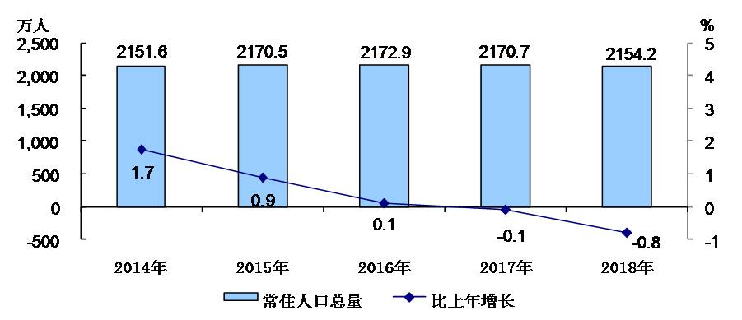
2.不动产制度与不动产市场状况
A.住宅部分
（1）土地市场
1）土地成交情况
根据土地市场监测显示，2019年1季度共成交宗地30宗，其中居住类用地22宗，成交土地面积为158.47万平方米，占全季度土地成交总量的75.7%。

2019年1季度不同规划用途土地成交面积比例图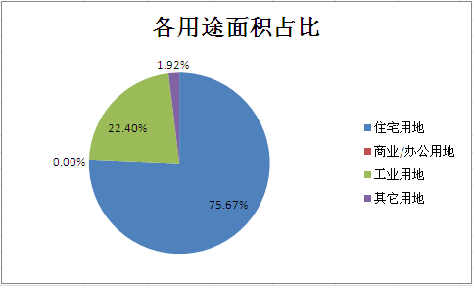

本季度推出地块数量比2018年4季度略有上升，共推出住宅用地24宗，流拍2宗，共成交22宗（包含住宅用地5宗、综合用地（含住宅）用地17宗），除四宗地为招标成交外，其余18宗挂牌成交宗地中底价成交5宗、溢价成交13宗。成交宗地集中在一月及二月，三月无成交宗地。从成交土地区域分布上分析，本季度郊区县住宅用地成交土地面积共计86.85万平方米，占全市总成交面积的54.81%；城区住宅用地成交土地面积共计71.61万平方米，占全市总量的45.19%。本季度城区除东城区及西城区外其余各区均有住宅用地成交，从成交面积上看，海淀区以32.3万平方米的成交面积位居榜首，占全市的20.39%、丰台区成交面积为22.54万平方米、朝阳区成交面积为10.22万平方米、石景山区成交面积为6.55万平方米；郊区方面，各区均有土地成交，其中通州区成交量最大，成交土地6宗，成交土地面积37.01万平方米，占全市成交土地总面积的23.35%，密云区成交面积为16.38万平方米、平谷区成交面积为13.34万平方米、大兴区成交面积为11.42万平方米、门头沟区成交面积为5.07万平方米、怀柔区成交面积为3.63万平方米。
2）土地成交价格
本季度居住类用地楼面地价为20513.64元/平方米，平均溢价率为13.08%，楼面地价比上季度（2018年四季度住宅楼面地价为24388.23元/平方米）下降15.89%，降幅较为明显。
2018年四季度至2019年1季度居住用地成交价格图
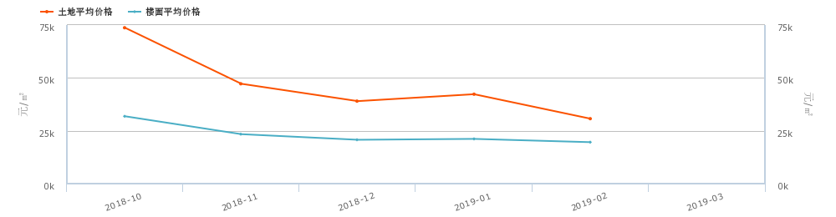
从上图可以看出，从2018年四季度至2019年1季度居住类用地成交价格呈下降趋势。
3）土地总结
2019年1季度北京土地交易市场情况较好，相比上季度和2018年同期，成交面积均有增长，但大量的共有产权和限竞房项目明显降低了房企拿地积极性，而信托等资金监管愈发严格，导致房地产企业对总价较高的地块相对谨慎，这导致了成交宗地平均溢价率呈下降趋势，且整体成交宗地楼面单价亦呈下降趋势。季度内各月供地总量逐月下降，但随着春节后信贷市场增量增加，房企融资难度降低，故2月份成交宗地的平均溢价率高于1月。结构上，北京市继续执行房地产调控政策，加大住宅用地的供应力度，成交土地仍以居住用地为主；空间上，1季度继续增加近郊新城、远郊新城居住用地的供应，加快新城的发展建设和功能完善，促进人口疏解和承接。2019年1季度以来北京市不限价地块供应量明显增加，成为北京市土地市场开年的一大重要信号。
（2）商品房住宅市场
1）商品住宅供给状况
2019年1季度住宅项目批准预售证共计19个，批准上市建筑面积为136.9万平方米，批准上市套数12188套；其中住宅（不含保障房）批准上市建筑面积为81.04万平方米，批准上市套数5873套。与去年同期相比，住宅（不含保障房）批准上市建筑面积增加了21.3%，批准上市套数增加了2.5%；环比2018年四季度，批准上市建筑面积减少了67.27%，批准上市套数减少了67.44%。
北京商品住宅（不含保障性住房）批准上市面积及套数
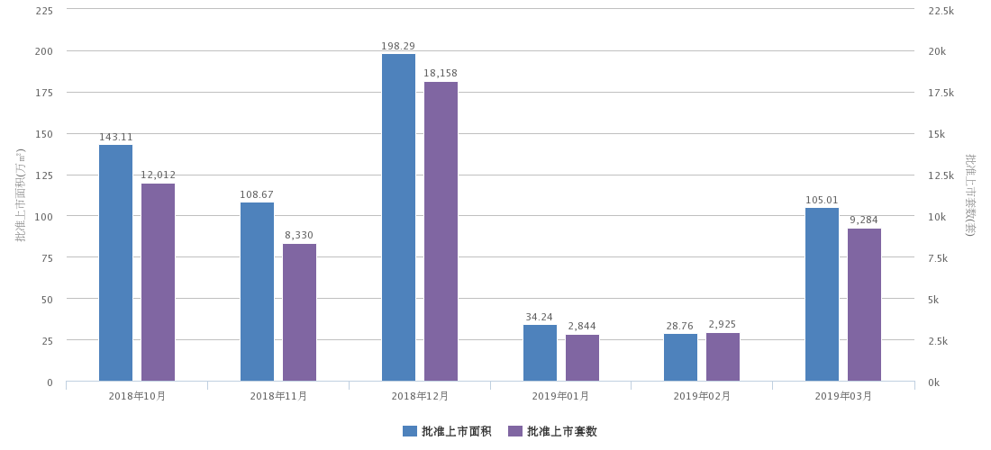
从各行政区县供应状况来看，本季度主要集中于丰台区、顺义区、房山区、海淀区三个区，而石景山区、怀柔区、平谷区、北京经济技术开发区均无住宅批准上市。其中丰台区供应量最大，批准上市套数2647套，占比全市总量的17.58%，批准上市面积30.89万平方米，占全市总量的18.39%；排在第二的是顺义区，批准上市套数3073套，占比全市总量的20.41%，批准上市面积29.77万平方米，占全市总量的17.72%。其他各区域情况见下图：
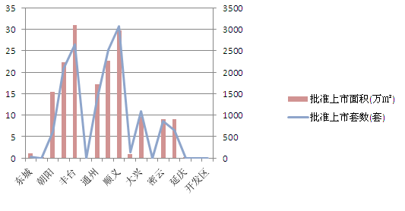
2019年1季度获批准上市的住宅从环路分布上看，主要分布在五环以外的区域，五环以外供应量占全市总量的85.5%，五环以内供应占比14.5%。其中五至六环之间商品住宅批准上市建筑面积542.13平方米，占全市供应总量的53.44%，相比上季度该比例下降9.84%；六环以外区域商品住宅批准上市建筑面积为40平方米，占全市供应总量的32.08%，相比上季度该比例上升10.92%。商品住宅供应在环路分布上仍呈向外部延伸的态势。
2）商品住宅成交情况
根据中指数据统计显示，2019年1季度北京住宅（不含保障房）销售套数为10278套，销售面积共计124.71万平方米，环比上季度有明显下降，分别下降了28.08%和31.1%，同比去年同期则有较大增幅，成交数据销售套数增加了98%，销售面积增加了109.7%。

北京商品住宅（不含保障性住房）销售情况
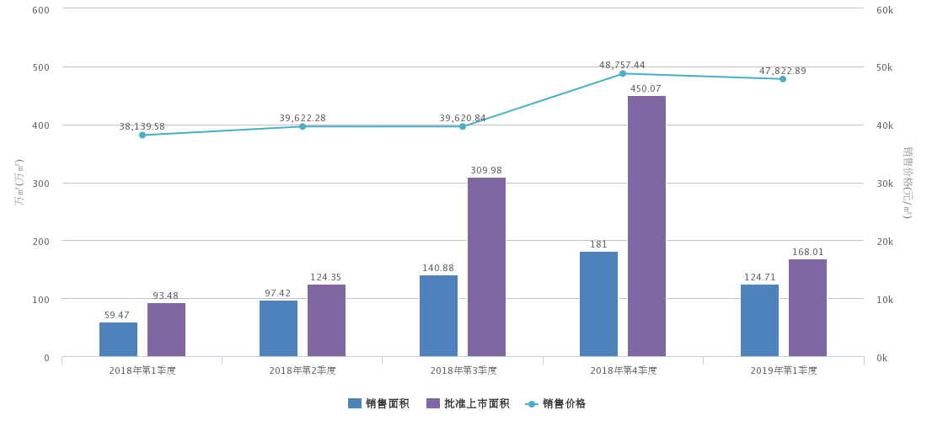
从上图可以看出，北京市住宅用房销售面积及销售均价从2018年1季度至2019年1季度期间均呈上升趋势，2018年4季度达到峰值，2019年1季度出现小幅回落，但仍远高于去年同期水平。
从行政区上看，住宅用房销售量集中在朝阳区、海淀区、丰台区；从环线上看，住宅用房销售量集中在五环以外区域。
2019年1季度，北京市楼市政策依然处于偏紧状态，市场整体却表现出稳中稍扬的态势。在限竞房频频入市的背景下，北京市1季度楼市整体氛围较为活跃。
（3）存量房住宅市场
1）市场运行状况
2019年1季度，北京存量房住宅累计成交32149套，环比上涨了3.17%，同比去年同期上升了11.81%，住宅成交面积277.41万平方米，环比下降了1.55%，同比去年同期上涨了10.4%。1季度市场成交量依旧保持平稳态势。一方面，由于季节性因素叠加政策松动预期，加之年初信贷环境略有放宽，使积压的需求得以释放，另一方面，3月中旬有传言称国管公积金要执行“认房又认贷”政策，造成3月18日当天北京市二手房恐慌式成交，单日网签破千套。随着政策不断深化，限竞房涌入市场，北京市二手房市场或将进入下行通道。
2）各区县统计
2019年1季度存量房成交以朝阳、海淀、丰台、昌平区为主，其中朝阳区成交7938套、70.48万平方米位居首位，海淀区、丰台区、昌平区成交量均在27-28万平方米区间；大兴区及西城区成交量在18-20万平方米区间；房山区、通州区、顺义区、东城区成交量在10-16万平方米区间；石景山区及密云区成交量在6-9万平方米区间；门头沟区、平谷区、怀柔区、北京经济技术开发区、延庆区成交量在2-4万平方米区间。
3）成交面积区间分布
按照销售套数统计，2019年1季度成交以80（含）-90平方米套型为主，成交5062套，44.12万平方米，占总成交量的49.25%；位居第二位的是60（含）-80平方米，成交1405套，10.32万平方米，占成交总量的13.67%。从下表可以看出，刚需类户型面积占据了成交总量的大半壁江山，销售套数占比在70%左右。
建筑面积 | 销售套数(套) | 销售面积(万㎡) | 销售价格(元/㎡) | 销售套数占比
60平方米以下 | 174 | 0.93 | 35975 | 1.69%
60(含)-80平方米 | 1405 | 10.32 | 26853 | 13.67%
80(含)-90平方米 | 5062 | 44.12 | 39884 | 49.25%
90(含)-100平方米 | 562 | 5.26 | 33939 | 5.47%
100(含)-120平方米 | 515 | 5.75 | 40486 | 5.01%
120(含)-140平方米 | 766 | 10.17 | 55432 | 7.45%
140(含)-160平方米 | 393 | 5.8 | 47746 | 3.82%
160(含)-200平方米 | 406 | 7.32 | 60341 | 3.95%
200(含)-250平方米 | 393 | 8.84 | 55117 | 3.82%
250(含)-300平方米 | 164 | 4.49 | 62342 | 1.60%
300(含)-400平方米 | 225 | 7.71 | 53811 | 2.19%
400平方米(含)以上 | 213 | 14.01 | 72700 | 2.07%
合计 | 10278 | 124.72 | 47823 | ——

4）成交单价区间分布
2019年1季度，北京存量房成交以单价50000元/平方米以下为主，共计成交7190套，76.41万平方米，占据本季度成交套数的69.96%，单价50000-100000元/平方米住宅成交2957套，43.8万平方米，占据本季度成交套数的28.78%。单价100000元/平方米住宅成交131套，4.49万平方米，占据本季度成交套数的1.26%。其中单价36000-38000元/平方米住宅成交量最为突出，成交2015套，18.47万平方米，占据本季度成交套数的19.6%。单价40000-50000元/平方米住宅及单价50000-60000元/平方米住宅分别位列第二、第三，成交套数分别为1296套、1157套，占季度成交量比例分别为12.61%、11.26%。
B.商业、办公部分
（1）土地市场
根据北京市规划和国土委员会公示的土地成交信息，2019年1季度北京土地招拍挂市场成交宗地共30宗，总建设用地面积209.4万平方米，成交金额602亿元。其中，住宅用地成交22宗，工业用地成交7宗，其他（绿隔产业用地）成交1宗，本季度无商业/办公用地成交。
根据2019年1季度城市地价监测结果显示，北京市监测地价整体表现为微幅上涨的趋势。
（2）房地产开发
根据北京市统计局网站公布的数据，2019年1季度北京市房地产开发投资增长24%。其中保障性住房开发投资增长46.5%，而办公用房及商业营业用房投资仍为负增长。本季度北京市房屋新开工面积为370.9万平方米，同比增长139.6%。其中，办公用房为3万平方米，下降26.8%；商业营业用房为11.3万平方米，增长276.7%。本季度北京市房屋施工面积为11191.9万平方米，同比上涨4.2%。其中，办公用房为1852.3万平方米，下降7.8%；商业营业用房为952.8万平方米，下降10.6%。本季度北京市房屋竣工面积为119.5万平方米，同比下降35.9%。其中，办公用房为2.5万平方米，下降91.2%；商业营业用房为4.6万平方米，下降83%。
（3）房地产市场供需情况
1）商业
供应面：来自中国指数研究院的数据，2019年1季度北京市商业用房批准上市套数为1685套，批准上市面积为27.65万平方米，环比略有降低，但高于去年同期。2019年1季度，累计可售套数6665套，可售面积137.27万平方米，较上季度基本持平，略有上浮。
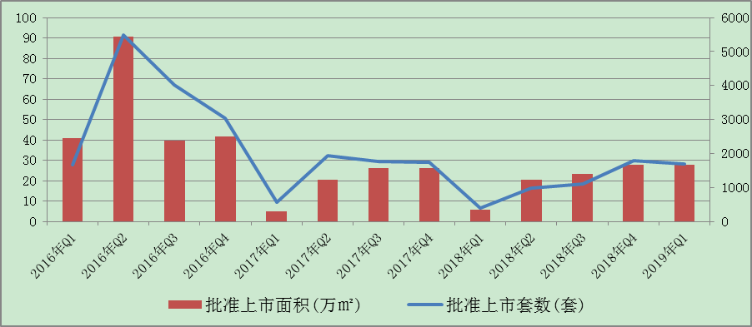
从区域分布上看，远郊区仍为商业用房供应的主力，自2017年以来近郊与远郊的供应比例基本维持在2:8。2019年1季度批准上市的商业用房在近郊区以朝阳区及丰台区为主，合计占比月13%，远郊区集中于顺义区及大兴区，合计占比约33%。
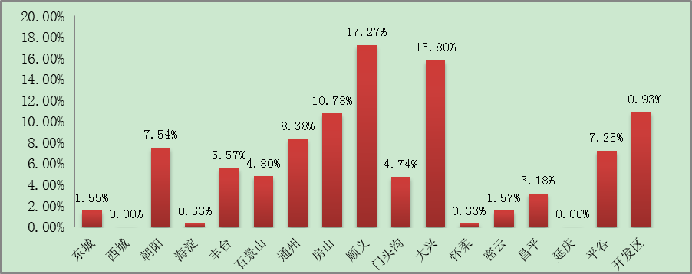
销售市场：2019年1季度，商业用房销售面积10.67万平方米、销售套数721套，高于去年同期但较上季度降幅较大。成交均价为31394元/平方米，较上季度略降。从区域分布上看，1季度近郊与远郊的销量比例为1：1.95；近郊销售均价34254元/平方米，低于上季度；远郊销售均价29915元/平方米，略高于上季度。
2019年1季度商业用房销售排名
项目排名（前十名） |  |  | 区域排名 |  | 环线排名
项目名称 | 区县 | 成交均价(元/㎡) | 区域名称 | 成交均价(元/㎡) | 环线名称 | 成交均价(元/㎡)
1.北京壹号院 | 朝阳区 | 124710 | 1.海淀区 | 61807 | 1.三至四环间 | 70079
2.京投银泰琨御府 | 海淀区 | 104980 | 2.朝阳区 | 49028 | 2.二至三环间 | 44212
3.保利中央公园 | 朝阳区 | 90133 | 3.门头沟区 | 42551 | 3.六环外 | 32406
4.北京金科天籁城 | 大兴区 | 67760 | 4.平谷区 | 32950 | 4.四至五环间 | 26098
5.华远西山雅园 | 门头沟区 | 61502 | 5.通州区 | 32734 | 5.五至六环间 | 23232
6.保利首开四季怡园 | 门头沟区 | 56829 | 6.大兴区 | 31035
7.泷悦长安 | 门头沟区 | 56006 | 7.房山区 | 29621
8.利锦府 | 朝阳区 | 55000 | 8.丰台区 | 25063
9.中国铁建通瑞嘉苑 | 通州区 | 54081 | 9.顺义区 | 20923
10.西融中心 | 门头沟区 | 53846 | 10延庆区 | 19289
 |  |  | 11.昌平区 | 13191

租赁市场：根据相关房地产咨询机构发布的信息，2019年 1季度北京零售物业市场保持保持活跃，各项指标保持稳定。目前，中高档购物中心空置率仍保持在5%左右的水平，租金与上季度基本持平，购物中心首层商铺平均租金水平在使用面积30-35元/平方米•日。
2）办公
供应面：来自中国指数研究院的数据，2019年1季度北京市办公用房批准上市套数为1761套，批准上市面积为25.39万平方米，略高于去年同期水平，但较上季度有较大降幅。累计可售面积254.25万平方米，累计可售套数24431套，较去年同期及上季度均有所减少。
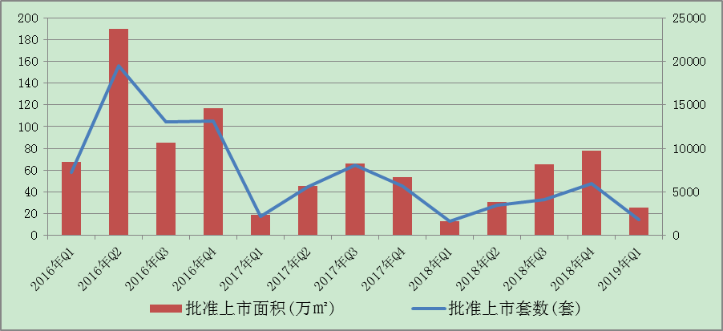
在区域分布上，本季度近郊与远郊的供应情况与商业相同。2019年1季度批准上市的办公用房近郊与远郊比例为2：8；在近郊区以朝阳区及丰台区为主，合计占比约13%；远郊区集中于顺义区及大兴区，合计占比约33%。
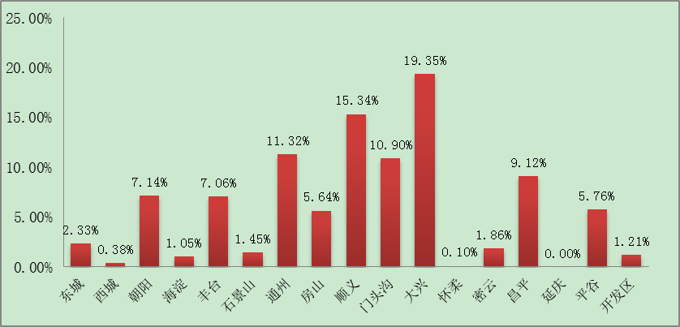
销售市场：2019年1季度，办公用房销售面积16.33万平方米，销售套数1503套。自2017年2季度以来，商办用房的销售数量出现大幅下滑，本季度销售面积为该段时间以来的最低值，销售套数也处于低水平范围。成交均价为33344元/平方米，近三个季度来看价格水平变化幅度不大。本季度近郊销售均价40351元/平方米，远郊销售均价25712元/平方米。
2019年1季度办公用房销售排名
项目排名（前十名） |  |  | 区域排名 |  | 环线排名
项目名称 | 区县 | 成交均价(元/㎡) | 区域名称 | 成交均价(元/㎡) | 环线名称 | 成交均价(元/㎡)
1.中央公园广场 | 朝阳区 | 105298 | 1.朝阳区 | 57958 | 1.三至四环间 | 100011
2.鲁能丰和台 | 丰台区 | 69642 | 2.海淀区 | 51840 | 2.二至三环间 | 51840
3.北京金茂府 | 丰台区 | 64200 | 3.丰台区 | 48834 | 3.四至五环间 | 48533
4.北京丰台金茂广场 | 丰台区 | 60834 | 4.昌平区 | 33119 | 4.六环外 | 26094
5.利锦府 | 朝阳区 | 55000 | 5.门头沟区 | 30228 | 5.五至六环间 | 21062
6.保利佲悦大都汇 | 丰台区 | 52800 | 6.怀柔区 | 27000
7.融汇国际大厦 | 海淀区 | 51840 | 7.大兴区 | 24144
8.绿地环球文化金融城 | 石景山区 | 51788 | 8.顺义区 | 22902
9.紫御长安 | 石景山区 | 48419 | 9.通州区 | 22122
10.北京诺德中心 | 丰台区 | 45973 | 10.房山区 | 21696
 |  |  | 11.平谷区 | 14293

租赁市场：根据相关房地产咨询机构发布的信息，2019年1季度办公用房市场无新增供量，租金略有上浮，空置率亦有上升。目前全市甲级写字楼平均空置率在8%左右，全市甲级写字楼平均租金水平稳定在10-13元/平方米。
（4）可预见未来
目前，北京市商办类物业的市场活跃度仍较好，但受经济大环境的影响，供需双方的市场表现趋于保守，市场整体水平可继续保持稳定。
3.产业政策
2019年1月14日，《北京市政府工作报告》提出要完善租购并举的住房制度。严格执行各项房地产调控政策措施，加强市场监测和政策储备，促进房地产市场平稳运行。完成1200公顷住宅供地，扩大住房供给，稳定市场预期。发展住房租赁市场特别是长期租赁，推进集体建设用地建设租赁住房。鼓励产业园区建设职工集体宿舍，多渠道解决城市运行和服务保障行业务工人员住宿问题。规范住房租赁市场管理，落实承租人稳定居住和享受公共服务的各项保障政策。着力推进已供地290万平方米共有产权住房和600万平方米商品住房建设，尽快形成市场供应。建设筹集各类保障性住房5万套，完成棚户区改造2.36万户。
2月18日，住房和城乡建设部官方网站发布了《住房和城乡建设部办公厅关于>城乡给水工程项目规范>等38项住房和城乡建设领域全文强制性工程建设规范公开征求意见的通知》。在这38项强制性工程建设规范中，有一份《住宅项目规范(征求意见稿)》，其中第二部分2.4.6条指出，“住宅建筑应以套内使用面积进行交易。” 。《住宅项目规范》指出，这一规范是为贯彻执行国家技术经济政策，保障住宅项目安全、适用、宜居、绿色和耐久，规范住宅项目规模、布局、功能、性能及技术措施而制定。住宅项目建设、使用和维护必须遵守本规范。《住宅项目规范》提出，四层及四层以上新建住宅建筑或住户入口层楼面距室外设计地面的高度超过9米的新建住宅建筑应设电梯，且应在设有户门和公共走廊的每层设站。《住宅项目规范》提出，城镇新建住宅全装修交付，即所有功能空间的固定面全部铺装或粉刷完成，给水排水、供暖、通风和空调、燃气、照明供电等系统基本安装到位，厨房和卫生间的基本设备全部安装完毕，达到基本使用标准。同时，住宅交付时应当具备接通水、电、燃气、暖气等条件，配套设施具备交付使用条件，安全防护设施验收合格。并对房屋验收交付给出了详细的标准。
2月19日，中共中央、国务院发布《关于坚持农业农村优先发展做好“三农”工作的若干意见》，《意见》规定：坚持农村土地集体所有、不搞私有化，坚持农地农用、防止非农化，坚持保障农民土地权益、不得以退出承包地和宅基地作为农民进城落户条件，进一步深化农村土地制度改革。在修改相关法律的基础上，完善配套制度，全面推开农村土地征收制度改革和农村集体经营性建设用地入市改革，加快建立城乡统一的建设用地市场。意见首次提出允许承包土地的经营权担保融资。为继续做好确权工作，农业农村部的发力重点包括：探索确权成果应用，为土地经营权抵押贷款、承包地有偿退出、互换并地等提供支撑，充分释放确权红利。为此，若干意见首提承包土地经营权担保融资。当前，农村土地制度改革领域发生着重大变化。十九大报告中指出：“保持土地承包关系稳定并长久不变，第二轮土地承包到期后再延长三十年。”这是自农民承包地“三权”分置以来，中央在完善农村土地经营制度方面的又一重大举措。农村土地征收、集体经营性建设用地入市、宅基地制度改革试点。被外界称为农村三块地改革试点。经全国人大常委会授权，正式启动于2015年3月，限定在北京市大兴区等三十三个试点县(市、区)行政区。试点原本计划到2017年底结束。2018年12月，全国人大常委会批准，试点工作再度延期一年，至2019年年底。
2月20日，国家税务总局发布《关于2019年开展“便民办税春风行动”的意见》。《意见》中涉及到房地产行业的内容有，强化与房地产管理部门协作，积极推进房地产交易合同网签备案进展信息、不动产登记信息共享，整合房地产交易、办税、办证业务流程，推动实施跨部门业务联办。
金融相关政策：
2019年4月12日，中央国家机关住房资金管理中心发布了《关于调整住房公积金个人住房贷款政策进一步优化服务有关问题的通知》，国管公积金将实行“认房又认贷”，二套房首付不低于60%，新政从2019年4月15日（下周一）起执行，以网签日期为准。此前已完成网签的，按原规定执行。此次国管公积金进一步实施了差别化贷款政策，调整住房套数认定标准，从以往的“认贷”变为“认房又认贷”。借款申请人家庭（包括借款申请人、配偶及未成年子女）在北京市无住房且夫妻双方名下无住房贷款记录（包括商业性住房贷款和住房公积金贷款记录，下同）的，按首套住房贷款政策办理。借款申请人家庭在本市无住房且名下仅有1笔住房贷款记录的，以及在本市仅有1套住房且名下无住房贷款记录或仅有同一套住房贷款记录的，按二套住房贷款政策办理。被认定为二套以上住房的，不予贷款。借款申请人购买经济适用住房的，首付款比例不低于购房总价的20%；购买经济适用住房之外的首套住房的，首付款比例不低于购房总价的30%；购买二套住房的，首付款比例不低于购房总价的60%。借款申请人购买存量房屋的，购房总价以房屋评估值和购房合同总价两者中较低者为准。二套住房贷款最高额度方面，此次政策规定首套住房贷款最高额度仍为120万元，执行贷款基准利率；二套住房贷款最高额度为60万元，而此前这一额度为80万元，贷款利率为同期贷款基准利率的1.1倍。
4.城市规划与发展目标
展望未来，一方面，今年的北京市政府工作报告继续强调“房子是用来住的、不是用来炒的”定位，为今年一年的政策环境定下主基调；另一方面，截至2月份，北京商品住宅库量已达6.4万套，去化周期24个月，今年预计还将有超6万套竞限房入市。因此，长期来看北京市楼市预计将出现成交价格稳定、成交量稳中有升的态势。
5.城市社会经济发展状况（2019年1季度）
根据北京市统计局公布的数据，1季度全市实现地区生产总值7409.6亿元，按可比价格计算，同比增长6.4%，增速低于上年全年0.2个百分点。分产业看，第一产业实现增加值15.0亿元，下降6.4%；第二产业实现增加值1284.6亿元，增长6.7%；第三产业实现增加值6110.0亿元，增长6.3%。
2016年以来地区生产总值累计增速（%）
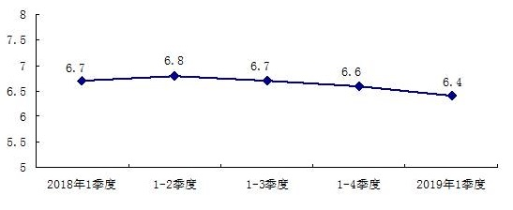
（1）农业结构加快调整，生态功能更加突出
全市继续推进农业结构调整，都市型现代农业质量效益稳步提升，传统农业持续收缩。1季度，设施农业亩均收入为1.6万元，同比增长20.8%；观光园实现总收入4.3亿元，观光园游客人均消费增长5.4%。全市实现农林牧渔业总产值38.4亿元，同比下降5.0%，但其中林业在新一轮百万亩造林工程带动下，产值增长46.3%，农业生态功能继续加强。
（2）工业生产增势良好，新产品产量较快增长
1季度，全市规模以上工业增加值按可比价格计算，同比增长7.9%。重点行业中，汽车制造业增长13.8%，电力、热力生产和供应业增长10.5%，计算机、通信和其他电子设备制造业增长8.7%，医药制造业增长1.7%。新产品产量增长较快，新能源汽车、智能电视产量分别增长2.5倍和17.3%。
（3）第三产业运行平稳，优势行业发挥重要带动作用
1季度，全市第三产业增加值同比增长6.3%。其中，金融、信息服务、科技服务等优势行业对全市经济增长的贡献率合计达到60.9%。金融业实现增加值1333.9亿元，增长7.7%；信息传输、软件和信息技术服务业实现增加值971.0亿元，增长14.0%；科学研究和技术服务业实现增加值858.7亿元，增长6.0%。
（4）固定资产投资较快增长，保障性住房建设加快推进
1季度，全市固定资产投资（不含农户）同比增长16.9%。基础设施投资增长14.2%，房地产开发投资增长24.0%，民间投资增长13.6%。分产业看，第一产业投资下降33.5%；第二产业投资增长5.4%，其中高技术制造业投资增长11.0%；第三产业投资增长18.6%，其中，信息传输、软件和信息技术服务业投资增长25.6%，文化、体育和娱乐业投资增长89.3%，租赁和商务服务业投资增长1.2倍，金融业投资增长22.9%。
1季度，全市商品房新开工面积370.9万平方米，同比增长1.4倍（上年同期下降52.7%）。商品房销售面积147.7万平方米，同比增长87.2%（上年同期下降66.0%）。
1季度，全市保障性住房投资增长46.5%；新开工面积146.8万平方米，增长1.5倍，占全市商品房新开工面积的39.6%，同比提高1.3个百分点；销售面积63.0万平方米，增长2.2倍，占全市商品房销售面积的42.7%，同比提高18.0个百分点。
（5）市场消费增势稳定，服务性消费贡献突出
1季度，全市实现市场总消费额6280.1亿元，同比增长6.8%。其中，实现服务性消费额3526.8亿元，增长9.2%，占市场总消费额的56.2%，较上年同期提高1.3个百分点，对总消费增长的贡献率达到74.5%。
实现社会消费品零售总额2753.4亿元，增长3.8%。其中，商品零售额2472.8亿元，增长3.5%；餐饮收入280.6亿元，增长6.9%。商品零售额中，消费升级类商品增势较好。限额以上批发和零售业企业化妆品类、文化办公用品类、家用电器和音像器材类、通讯器材类零售额分别增长15.3%、15.1%、10.0%和9.3%。网上零售对社会消费品零售总额增长的拉动作用依然突出，限额以上批发和零售业企业实现网上零售额685.7亿元，增长25.2%。
（6）消费价格温和上涨，生产价格总体平稳
1季度，全市居民消费价格同比上涨1.8%。其中，消费品价格上涨1.7%，服务价格上涨1.9%。八大类商品和服务项目价格七升一降：食品烟酒类价格上涨3.1%，衣着类价格上涨2.7%，居住类价格上涨2.2%，生活用品及服务类价格上涨0.6%，教育文化和娱乐类价格上涨3.1%，医疗保健类价格上涨1.6%，其他用品和服务类价格上涨1.4%，交通和通信类价格下降3%。3月份，居民消费价格同比上涨1.9%，环比下降0.4%。
（7）就业形势稳定，居民收入稳步增加
1季度，全市城镇调查失业率为4%，保持较低水平。1季度，全市居民人均可支配收入17069元，同比增长8.3%，扣除价格因素，实际增长6.4%。四项收入全部实现增长：工资性收入同比增长8.8%，经营净收入同比增长3.3%，财产净收入同比增长3.8%，转移净收入同比增长11.1%。
总体上看，1季度全市经济开局良好，高质量发展稳步推进。但宏观经济环境仍然较为复杂，发展不平衡不充分问题依然存在，供给侧结构性改革任务艰巨，经济下行压力仍然较大。
（二）区域因素
1.区域概况
估价对象位于北京市房山区青龙湖镇，位于北京西南部，东接丰台，北邻门头沟。镇域面积96平方公里，青龙湖镇具有得天独厚的发展优势。一是区位优势。青龙湖镇距市区（六里桥）仅25公里。与良乡新城接壤，属良乡新城经济发展辐射范围。京原铁路、六环路和规划的京石高速公路第二通道穿境而过，规划中的京良路西沿线把镇中心区与京石高速连接在一起，交通便利。二是资源优势。京西明珠“青龙湖”坐落在镇域东部，蓄水量2900万立方米，是北京西南最大的一盆净水。镇域内有明代姚广孝塔、灵鹫禅寺、常乐寺等名胜古迹，与石花洞、银狐洞、圣莲山等旅游景点连成一线。地区生态环境良好，通过实施荒山造林、爆破造林、矿山生态修复、国家级碳汇造林，林木覆盖率达到了54%。三是空间优势。地区发展空间极为广阔，96平方公里的范围内，浅山区24.3平方公里，丘陵地区37.1平方公里，平原地区30.5平方公里，水域面积4.1平方公里。根据镇域总体规划，确定了160公顷的青龙湖居住组团、100公顷的坨里居住组团和占地60公顷工业用地。规划了占地26.2平方公里的旅游景区。
估价对象位于北京市房山区青龙湖镇中心区，地理位置一般。所在区域内分布有购物场所（利佳客满超市等）、学校（北坊小学、青龙湖镇小学等）、银行（北京市农村商业银行(青龙湖支行)）、餐饮等配套设施，配套设施完善程度一般，综合考虑估价对象所在区域公共服务设施齐备度一般。
2.交通条件
估价对象周边道路状况一般，周边有房36路等公交线路经过，路网密集度一般，综合考虑估价对象交通便捷度一般。
3.环境条件
估价对象周边有青龙湖，公共绿化设施多，自然环境较优，区域内人文设施较少，综合分析，综合考虑自然及人文环境一般。
4.基础设施设施条件
房山区目前已拥有完善的基础设施配套保障，区内大部分区域基础设施配套目前可达到“七通”（即通路、通电、通讯、通上水、通下水、通燃气、通热）条件。
5.居住社区成熟度
估价对象周边居住用地比例一般、居住小区规模和社区发展完善程度一般，1公里内有青秀街6号院、宜青街2号院等个项目，综合评价居住社区成熟度一般。
6.商业繁华度
估价对象周边商业类型以餐饮及超市为主，周边无大型商业项目，商铺出租率一般，商业繁华度一般。
7.办公集聚状况
估价对象位于青龙湖镇中心，周边办公楼项目较少，入驻率一般，办公集聚程度较差。
8.规划限制
根据房山区“十三五”规划的要求，估价对象所处区域位于房山区青龙湖镇中心，无特别规划限制，对估价对象土地发展利用无不利影响。
综上所述，估价对象所处区域地理位置条件一般、交通条件一般，公共服务设施齐备度一般，基础设施设施条件达“七通”，环境条件一般，居住社区成熟度一般，商业繁华度一般，办公聚集度较差。随着该区域城市建设的不断发展，估价对象所处区域，土地资产具有一定的增值空间，区域未来发展前景较好，总体评价影响估价对象的区域因素较优。
（三）个别因素
1.估价对象位置：估价对象位于北京市房山区青龙湖中心区，为中铁建设集团北京容晟房地产有限公司开发建设的北京市房山区青龙湖中心区01-0010、0021地块R2二类居住用地、01-0015地块B4综合性商业金融服务业用地项目。根据《北京市人民政府关于更新出让国有建设用地使用权基准地价的通知》（京政发【2014】26号）的规定，估价对象属于住宅、商业、办公类九级地价区Ⅸ-房2区片。
2.宗地规划用途、面积
估价对象1、2规划土地用途为住宅、地下仓储、地下车库，估价对象3规划土地用途为商业、办公、地下车库，为最佳最有效用途。
根据委托估价方提供的《不动产权证书》[京（2019）房不动产权第0005904、0005905、0005907号]及《土地分摊说明》，估价对象分摊土地面积为51520.38平方米（不含人防分摊土地）。
3.宗地容积率及可利用情况
估价对象1规划建筑面积为46471平方米，地上容积率为1.05，估价对象2规划建筑面积为37154.28平方米，地上容积率为1.4，估价对象3规划建筑面积为27327.45平方米，地上容积率为1.6。估价对象属于住宅、商业、办公类九级地价区Ⅸ-房2区片，住宅用途级别平均容积率为1.5，商业、办公用途级别平均容积率为2。估价对象宗地形状较规则、地形平坦、地质良好。综合评价估价对象土地利用程度较好。
4.宗地基础设施
根据委托估价方提供的资料，估价对象开发完成后拟达到的市政基础设施条件为“七通”，现状市政基础设施条件为红线外“三通”。
所通道路为阎吕路，为城市次干道，其他市政基础设施保证程度较好。

五、估价对象变现能力分析
所谓变现能力是指假定在估价期日实现抵押权时，在没有过多损失的条件下，将抵押物转换为现金的可能性。它主要体现在以下几个方面：
（一）影响房地产变现能力的因素分析：
影响变现能力的因素 | 因素分析
通用性 | 通用性，即是否常见、是否普遍使用。通常情况下，通用性越差的房地产，如用途越专业化的房地产，使用者的范围越窄，越不容易找到买者，变现能力会越弱。估价对象的用途为住宅、商业、办公、地下仓储、地下车库用地，通用性较好。
独立使用性 | 独立使用性，即能否单独地使用而不受限制。估价对象的用途为住宅、商业、办公、地下仓储、地下车库用地，估价对象可独立使用。
可分割转让性 | 可分割转让性，是指在物理上、经济上是否可以分离开来使用。本次评估估价对象为三宗独立土地，并已分别取得《不动产权证书》，具备可转让性。估价对象处于开发初期，宗地内不可分割转让。
开发程度 | 开发程度越低的房地产，不确定因素越多，变现能力会越弱。估价对象尚未开发建设，开发程度低。
区位 | 所处位置越偏僻、越不成熟区域的房地产，变现能力会越弱。估价对象位于北京市青龙湖镇中心，区位条件一般。
价值大小 | 价值越大的房地产，购买所需要的资金越多，越不容易找到买者，变现能力会越弱。估价对象价值量大。
房地产市场状况 | 房地产市场越不景气，出售房地产会越困难，变现能力就越弱。青龙湖中心区房价趋势稳中有升，产业集聚度稳步提升。

（二）处置估价对象时，其变现的时间长短以及费用、税金的种类、数额和清偿顺序与处置方式和营销策略等因素有关。一般说来，以拍卖方式处置房地产时，变现时间较短，变现价格一般较低，变现成本较高，要支付拍卖费用、拍卖佣金、增值税、城市维护建设税、教育费附加等税费。对处置国有建设用地使用权所得金额，依法应按下列顺序分配：1.支付处分抵押国有建设用地使用权的费用（如律师费、诉讼费、执行费、诉讼保全费、评估费、拍卖佣金）；2.扣除抵押国有建设用地使用权应缴纳的税费（如增值税及附加、印花税、土地增值税）；3.偿还抵押权人债权本息及支付违约金，当同一估价对象设定两个以上抵押权时，以抵押登记的先后顺序受偿；4.赔偿由债务人违反合同而对抵押权人造成的损害；5.剩余金额交还抵押人。
（三）假定在估价时点拍卖或者变卖估价对象时，因存在短期内强制处分、潜在购买群体受到限制及心理排斥等因素的影响，最可能实现的价格一般比公开市场价格要低。
估价对象为住宅、商业、办公、地下仓储、地下车库用地，通用性较好，可独立使用性，区位条件一般， 2019年以来，北京市房山区青龙湖中心区房价趋势稳中有升；但地块尚未开发建设，开发程度低，宗地内部不可分割转让，且价值量大。综合以上分析，我们认为估价对象变现能力一般。

第三部分 土地估价结果及其使用

一、估价依据
（一）有关的法律、法规、行政规章及估价对象所在省市的有关法律法规和政策
1.《中华人民共和国物权法》（2007年3月16日第十届全国人民代表大会第五次会议通过 2007年3月16日中华人民共和国主席令第62号公布 自2007年10月1日起施行）
2.《中华人民共和国土地管理法》（1986年6月25日第六届全国人民代表大会常务委员会第十六次会议通过 根据1988年12月29日第七届全国人民代表大会常务委员会第五次会议《关于修改〈中华人民共和国土地管理法〉的决定》修正 1998年8月29日第九届全国人民代表大会常务委员会第四次会议修订通过 1998年8月29日中华人民共和国主席令第8号公布2004年8月28日第十届全国人民代表大会常务委员会第十一次会议通过，2004年8月28日中华人民共和国主席令第28号公布，自公布之日起施行的《关于修改<中华人民共和国土地管理法>的决定》修改的《中华人民共和国土地管理法（2004年修正本）》）
3.《中华人民共和国城市房地产管理法》（1994年7月5日第八届全国人民代表大会常务委员会第八次会议通过 1994年7月5日中华人民共和国主席令第29号公布 2007年8月30日第十届全国人民代表大会常务委员会第二十九次会议通过，2007年8月30日中华人民共和国主席令第72号公布，自公布之日起施行的《全国人民代表大会常务委员会关于修改〈中华人民共和国城市房地产管理法〉的决定》修正的《中华人民共和国城市房地产管理法（2007年修正本）》）
4.《中华人民共和国城乡规划法》（中华人民共和国主席令第74号，2007 年 10 月 28 日第十届全国人民代表大会常务委员会第三十次会议通过，根据 2015 年 4 月 24 日第十二届全国人民代表大会常务委员会第十四次会议《全国人民代表大会常务委员会关于修改〈中华人民共和国港口法〉等七部法律的决定》修正）
5.《中华人民共和国资产评估法》（2016年7月2日第十二届全国人民代表大会常务委员会第二十一次会议通过 2016年3月16日中华人民共和国主席令第46号公布 自2016年12月1日起施行）
6.《中华人民共和国担保法》（1995年6月30日第八届全国人民代表大会常务委员会第十四次会议通过 1995年6月30日中华人民共和国主席令第50号公布）
7.《中华人民共和国城镇国有土地使用权出让和转让暂行条例》（1990年5月19日中华人民共和国国务院令第55号发布 自发布之日起施行）
8.《中华人民共和国土地管理法实施条例》（1998年12月24日国务院第十二次常务会议通过 1998年12月27日中华人民共和国国务院令第256号发布 2011年1月8日公布的《国务院关于废止和修改部分行政法规的决定》修改的《中华人民共和国土地管理法实施条例（2011年修正本）》）
9.《城市房地产抵押管理办法》（1997年5月12日建设部令第56发布2001年8月15日根据建设部令第98号发布的《建设部关于修改〈城市房地产抵押管理办法〉的决定》修改））
10.《关于规范与银行信贷业务相关的房地产抵押估价管理相关问题的通知》[建住房[2006]8号]
11.《北京市人民政府关于更新出让国有建设用地使用权基准地价的通知》[京政发[2014]26号]
12. 《北京市发展计划委员会关于印发《北京市征收城市基础设施建设费暂行办法》的通知》[京计投资字[2002]1792号]
（二）采用的技术标准
1.《城镇土地估价规程》[GB/T 18508-2014]
2.《城镇土地分等定级规程》[GB/T 18507-2014]
3.《土地利用现状分类》[ GB/T 21010-2017]
4.《城市用地分类与规划建设用地标准》[GB50137-2011]
（三） 委托估价方提供的资料
1.《委托估价函》
2.《国有建设用地使用权出让合同》[电子监管号：1101002018B02159]及附件复印件
3. 地价款及相关税费支付凭证复印件
4. 《不动产权证书》[京（2019）房不动产权第0005904、0005905、0005907号]复印件
5. 《建设工程规划许可证》[2019规自（房）建字0028、0029、0030、0034号]及附件复印件
6. 《关于抵押房地产是否存在法定优先受偿权利等情况的书面查询和调查记录》
7.《土地分摊说明》
8.委托估价方《营业执照（副本）》复印件
（四）受托估价方掌握的有关资料和评估专业人员实地勘察、调查所获取的资料实地勘查的有关资料

二、土地估价
（一）估价原则
地价是由其效用、相对稀缺性及有效需求三者相互作用影响所形成，由于这些因素又经常处于变动之中，我们在估价时遵循以下原则：
1.替代原则
地价遵循替代规律，有相同使用价值、有替代可能的宗地之间会相互影响和竞争，使其价值相互牵制而趋于一致。因此宗地的土地价格，应以相邻地区或类似地区功能相同或相近、条件相似的土地市场交易价格为依据。估价对象位于北京市房山区青龙湖镇中心，近几年周边有同类或类似土地交易案例，且周边有一定数量项目。因宗地位置接近、区域环境类似、用途相同，其未来开发完成后价格也会受这些类似项目的影响。基于这一原则，估价对象土地价格可参考周边同类或类似土地交易案例确定，且估价对象未来开发完成后的价格水平可参考周边项目的租金水平确定。
2.最有效利用原则
由于土地具有用途的多样性，不同的利用方式能为权利人带来不同的收益量，且土地权利人都期望从其所占有的土地上获取更多的收益，并以能满足这一目的为确定土地利用方式的依据。所以，土地估价应以宗地的最有效利用为前提的。由于估价对象宗地已取得了明确的规划条件，本次评估以现规划条件符合最有效使用原则为前提。
3.预期收益原则
对于价格的评估，重要的并非是过去，而是未来。过去收益的重要意义，在于为推测未来的收益变化动向提供依据。因此，商品的价格是由反映该商品将来的总收益所决定的。土地也是如此，它的价格也是受预期收益形成因素的变动所左右。所以，土地投资者是在预测该土地将来所能带来的收益或效用后进行投资的。这就要求估价者必须了解过去的收益状况，并对土地市场现状、发展趋势、政治经济形势及政策规定对土地市场的影响进行细致分析，预测以待估宗地在正常利用条件下的未来客观有效的预期收益。本次评估在运用剩余法计算估价对象土地价格时，就是以该原则为原理。
4.供需原则
在完全的市场竞争中，一般商品的价格取决于供求的均衡点，需求大于供给，价格就会提高，否则价格就会降低。由于土地与一般商品相比，具有独特的人文和自然条件，因此土地市场形成了自己的供求规律，主要表现在土地的价格容易形成垄断，所以地价形成于不完全竞争的市场。在评估中我们以市场供需决定土地价格为依据，并充分的考虑了土地供需的特殊性和土地市场的地域性。估价对象位于北京市房山区青龙湖镇中心，土地用途为住宅、商业、办公、地下仓储、地下车库，土地性质为出让国有建设用地使用权。估价对象地处北京市房山区青龙湖镇中心，随着市场经济的不断发展，区域内土地资产存在一定的增值潜力。评估中剩余法的运用主要考虑此项原则。
5.贡献原则
不动产的总收益是由土地及建筑物等其他生产要素共同作用的结果。就土地部分的贡献而言，由于地价是在生产经营活动之前优先支付的，故土地的贡献具有优先性和特殊性，评估时应特别考虑。同时，土地的价格可根据土地对不动产收益的贡献大小确定。
6.谨慎原则
不动产抵押估价应遵守谨慎原则。谨慎原则是指在存在不确定因素的情况下作出估价相关判断时，应当保持必要的谨慎，充分估计抵押不动产在处置时可能受到的限制、未来可能发生的风险和损失，不高估市场价格，不低估知悉的法定优先受偿款。
（二）估价方法
1.方法选择
根据《城镇土地估价规程》[GB/T18508-2014]，估价方法通常有市场比较法、收益还原法、成本逼近法、剩余法及基准地价系数修正法共五种估价方法。
评估专业人员根据估价对象的特点、实际情况以及估价目的，对上述估价方法分析如下：
（1）市场比较法：市场比较法主要用于土地市场发达，有充足的具有替代性的土地交易实例的地区。估价对象位于北京市房山区青龙湖镇中心，土地用途为住宅、商业、办公、地下仓储、地下车库，近几年周边有同类或类似土地交易案例，故本次评估采用市场比较法作为方法之一。
（2）收益还原法：收益还原法适用于有现实收益或潜在收益的土地或不动产估价。估价对象现状尚未开发建设，没有现实收益；估价对象用途为住宅、商业、办公、地下仓储、地下车库，具备潜在收益，但考虑到收益还原法中建筑物还原率等参数的确定依据性不足，因此本次评估未采用收益还原法评估估价对象出让国有建设用地使用权价格。
（3）成本逼近法：成本逼近法一般是用于新开发土地，或土地市场欠发育、交易实例少的地区的土地价格评估。估价对象出让国有建设用地使用权为委托估价方于2018年取得，尚未开发建设，但周边有同类或类似土地交易实例，因此本次评估不采用成本逼近法进行测算。
（4）剩余法：剩余法适用于具有开发投资价值或再开发潜力的房地产。估价对象为拟开发建设的出让国有建设用地使用权，具备开发投资价值。且估价对象为住宅、商业、办公、地下仓储、地下车库用地，周边同类已建成项目较多，可通过获取其租售信息确定估价对象开发完成后价格，故可采用此方法。
（5）基准地价系数修正法：拥有基准地价体系的地区均可采用基准地价系数修正法进行评估。北京市基准地价于2014年更新，已超过有效使用期。且基准地价系数修正法主要用于政府确定土地出让底价使用，与市场价格有一定差距，本次评估具备使用市场比较法条件，其较基准地价系数修正法更能体现估价对象市场价格，因此本次评估未采用基准地价系数修正法评估估价对象出让国有建设用地使用权市场价格。
综上所述，本次评估根据估价对象的特点和实际状况，采用市场比较法和剩余法两种方法进行测算，其中剩余法中不动产开发完成后总价采用收益还原法求取，力求合理科学地评估出估价对象的出让国有建设用地使用权价格；然后再用出让国有建设用地使用权价格减去估价师所知悉的法定优先受偿款确定出让国有建设用地使用权抵押价格。
2.本次评估所采用的估价方法简述如下：

（1）市场比较法
根据替代原理，将待估宗地与具有替代性的，且在估价期日近期市场上交易的类似宗地进行比较，并对类似宗地的成交价格进行差异修正，以此估算待估宗地价格的方法。
其计算公式为：
P=P_{B}×A×B×C×D×E
式中：
P——待估宗地价格；
P_{B}——比较实例价格；
A——待估宗地交易情况指数/比较实例宗地交易情况指数
B——待估宗地估价期日地价指数/比较实例宗地交易日期地价指数
C——待估宗地区域因素条件指数/比较实例宗地区域因素条件指数
D——待估宗地个别因素条件指数/比较实例宗地个别因素条件指数
E——待估宗地使用年期修正指数/比较实例宗地使用年期修正指数

（2）剩余法
剩余法是在测算完成开发后的不动产正常交易价格的基础上，扣除预计的正常建造成本以及有关专业费用、利息、利润和税费等，以价格余额来估算待估宗地价格的方法。
其计算公式为：
P=A－B－C
式中：
P——待估宗地价格
A——不动产总价
B——开发项目整体的开发成本
C——投资利润
其中：开发项目整体的开发成本包括购地税费、房屋建造成本、管理费用、销售费用、投资利息和销售税费。
（3）剩余法套用——收益还原法
收益还原法是将待估不动产未来正常年纯收益，以一定的还原率还原，以此估算待估不动产价格的方法。考虑到估价对象所处位置未来对该类物业的需求将不断上升，本次估价采用净收益按一定比率递增的公式计算。
其计算公式为：
P=A×{1-[(1+g)/(1+Y)]^{n}}/（Y-g）
式中：
P——不动产价格
A——未来第一年净收益
g——净收益逐年增长比率
Y——还原率
n——收益年期
（三）估价结果
评估专业人员根据估价的目的，按照估价的程序，采用科学的估价方法（市场比较法和剩余法），在认真分析现有资料的基础上，通过仔细测算和认真分析各种影响土地价格的因素，确定估价对象于估价期日的出让国有建设用地使用权评估价格为（币种：人民币）：
估价对象1（01-0010地块）：
出让国有建设用地使用权价格：50276万元
大写金额：人民币伍亿零贰佰柒拾陆万元整
单位面积地价：21889元/平方米
楼面地价：10819元/平方米
出让国有建设用地使用权抵押价格:49134万元
大写金额：人民币肆亿玖仟壹佰叁拾肆万元整
估价对象2（01-0021地块）：
出让国有建设用地使用权价格：44332万元
大写金额：人民币肆亿肆仟叁佰叁拾贰万元整
单位面积地价：28090元/平方米
楼面地价：11932元/平方米
出让国有建设用地使用权抵押价格:43622万元
大写金额：人民币肆亿叁仟陆佰贰拾贰万元整
估价对象3（01-0015地块）：
出让国有建设用地使用权价格：22175万元
大写金额：人民币贰亿贰仟壹佰柒拾伍万元整
单位面积地价：17336元/平方米
楼面地价：8115元/平方米
出让国有建设用地使用权抵押价格:22022万元
大写金额：人民币贰亿贰仟零贰拾贰万元整
合计：
出让国有建设用地使用权总价：116783万元
大写金额：人民币壹拾壹亿陆仟柒佰捌拾叁万元整
出让国有建设用地使用权抵押价格：114778万元
大写金额：人民币壹拾壹亿肆仟柒佰柒拾捌万元整

备注：
1.上述“抵押价格”已扣减估价师所知悉的法定优先受偿款共计2005万元。
2. 上述“抵押价格”未考虑抵押物抵押、使用及处置时的登记费用、过户税费、拍卖佣金、司法诉讼费用及其他应付费用等。

其中：所采用各方法的估价结果及最终估价结果的确定详见下表：
地块编号 | 估价方法 | 估价结果/万元 | 权重 | 总地价/万元
01-0010 | 市场比较法 | 50865 | 50% | 50276
01-0010 | 剩余法 | 49686 | 50% | 50276
01-0021 | 市场比较法 | 47245 | 50% | 44332
01-0021 | 剩余法 | 41419 | 50% | 44332
01-0015 | 市场比较法 | 40305 | 20% | 22175
01-0015 | 剩余法 | 17643 | 80% | 22175
币种：人民币

三、估价结果和估价报告的使用
（一）估价的前提条件和假设条件
1.估价对象1、2作为住宅、地下仓储、地下车库用地，估价对象3作为商业、办公及地下车库用地为最有效利用方式。
2.委托估价方提供的资料属实，没有保留及隐瞒。
3.在估价期日的房地产市场为公开、平等、自愿的交易市场。
4.任何有关估价对象的运作方式、程序符合国家、地方的有关法律、法规。
5.委托估价方合法取得估价对象出让国有建设用地使用权，并支付全部相关税费。
6. 根据《不动产权证书》[京（2019）房不动产权第0005904、0005907号]，本次评估估价对象1、2证载（地类）用途为城镇住宅用地。根据《建设工程规划许可证》[2019规自（房）建字0030、0034号]及附件，估价对象土地规划用途为住宅、地下仓储及地下车库。上述用途符合《不动产权证书》证载地类范围。因此，本次评估设定用途估价对象1、2用途为住宅、地下仓储、地下车库。
根据《不动产权证书》[京（2019）房不动产权第0005905号]，本次评估估价对象3证载（地类）用途为办公、商业。根据《建设工程规划许可证》[2019规自（房）建字0028、0029号]及附件，估价对象土地规划用途为商业、办公及地下车库。上述用途符合《不动产权证书》证载地类范围。因此，本次评估设定用途估价对象3用途为商业、办公及地下车库。
7. 根据委托估价方介绍及评估专业人员现场勘查，本次评估估价对象1、3实际土地开发程度为红线外市政基础设施达“三通”（即通路、通电、通上水）、宗地红线内场地平整。本次评估设定土地开发程度即为实际开发程度红线外市政基础设施达“三通”、宗地红线内场地平整。
根据委托估价方介绍及评估专业人员现场勘查，本次评估估价对象2实际土地开发程度为红线外市政基础设施达“三通”（即通路、通电、通上水）、宗地红线内有带移除树木。由于待移除树木费用已经缴清，因此本次评估设定土地开发程度为红线外市政基础设施达“三通”、宗地红线内场地平整。
8.本次评估估价对象的规划利用条件以《不动产权证书》[京（2019）房不动产权第0005904、0005905、0005907号]及《土地分摊说明》、《建设工程规划许可证》[2019规自（房）建字0028、0029、0030、0034号]上载明的为依据。
9.评估专业人员根据委托估价方所提供的资料（复印件），未发现有抵押、租赁的登记信息，本次评估设定估价对象不存在抵押、租赁等他项权利。
10.本次估价结果以估价对象能够按照合理工期按时完成各项工程进度，直至通过竣工验收，能够在合理期限内正常投入使用，并最终在《不动产权证书》上登记建筑物信息为前提条件，未考虑估价对象因其他原因无法顺利开工、完工而产生的重大影响，在此提请报告使用者注意。
（二）估价结果和估价报告的使用
1.本估价报告的依据为国务院、国土资源部、住建部、北京市人民政府及有关部门颁布的有关法律、法规、政策文件、委托估价方提供的资料、受托估价方掌握的有关资料以及评估专业人员实地勘察所获取的资料。
2.委托估价方应对其提供的权属证明以及其他资料的真实性、完整性和合法性负责。如因资料失实或资料提供人有所隐匿而导致估价结果失真，估价机构不承担相应的责任。截至本估价报告出具日，委托估价方未能提供估价对象《不动产权证书》[京（2019）房不动产权第0005904、0005905、0005907号]等相关资料原件供评估专业人员进行核对。提请金融机构注意，发放贷款前，抵押物需按照规定进行抵押登记。并确定实际抵押物与本估价报告估价对象是否一致，如有改变，需进行重新评估。
3.本报告估价结果为估价期日下的正常市场价格，随着时间的推移，该价格需要做相应的调整直至重新评估。
4.本估价报告在估价机构盖章和土地估价师签章的条件下有效。
5.本次评估估价报告分为“土地估价报告”和“土地估价技术报告”两部分，“土地估价报告”供委托估价方使用，“土地估价技术报告”仅供估价机构存档和作为估价结果提交房屋土地管理部门确认或备案时的附件。
6.本估价报告只能由估价报告载明的报告使用者使用，且只能用于本报告载明的唯一估价目的和用途。
7.委托估价方或者本估价报告使用人应按照法律规定和估价报告载明的使用范围使用本估价报告。委托估价方或者估价报告使用人违反前述规定使用本估价报告的，估价机构和评估专业人员不承担责任。
8.除委托估价方、估价委托合同中约定的其他估价报告使用人和法律、行政法规规定的估价报告使用人之外，其他任何机构和个人不能成为估价报告的使用人。
9.估价报告使用人应当正确理解估价结论。估价结论不等同于估价对象可实现价格，估价结论不应当被认为是对估价对象可实现价格的保证。
10.本报告所确定的土地价格仅供办理抵押贷款的双方参考，若违反特定用途使用本土地评估报告和估价结果，由此引出的一切法律责任由使用者自负。
12.报告有效期限为报告出具之日起壹年内有效。
13.本次土地估价报告的使用权归中铁建设集团北京容晟房地产有限公司，土地估价报告由北京康正宏基房地产评估有限公司负责解释。
（三）需要特殊说明的事项
1.资料来源说明
（1）估价对象的土地、房屋权属资料、土地利用状况、评估项目相关资料由委托估价方提供。
（2）土地区位条件、地产市场交易资料、土地利用现状照片等相关资料由评估专业人员实地调查取得。
（3）区域经济发展状况、统计数据、城市规划资料、基准地价资料等由评估专业人员通过政府相关部门获取。
（4）估价中的相关参数资料由评估专业人员通过政府部门相关文件规定、公开媒体等多种途径获取。
（5）评估专业人员结合执业经验，对上述相关评估资料的真实性、合法性、有效性、适用性进行了尽职核实、专业判断。委托估价方对所提供资料的真实性负责，估价机构对所收集资料的真实性、准确性负责。
2.有关参数确定及使用说明
（1）本次评估估价对象规划建筑面积以《建设工程规划许可证》[2019规自（房）建字0028、0029、0030、0034号]及附件为依据，准确建筑面积应以委托估价方最终取得的《不动产权证书》为准。如本次估价报告采用的建筑面积与最终取得的《不动产权证书》上所登记的估价对象建筑面积不一致，估价结果将进行相应调整。
（2）估价师所知悉的法定优先受偿款情况为：
1）根据《不动产权证书》[京（2019）房不动产权第0005904、0005905、0005907号]（复印件），截至估价期日，估价对象抵押权未见登记；
2）根据委托估价方提供的《国有建设用地使用权出让合同》[电子监管号：1101002018B02159] 及附件以及相关款项支付凭证，截至估价期日，委托估价方依据合同已缴纳全部土地成交价款及契税。根据《国有建设用地使用权出让合同》[电子监管号：1101002018B02159] 及附件，估价对象办理出让手续时，未涉及地下经营用途建筑面积。根据《建设工程规划许可证》[2019规自（房）建字0028、0029、0030、0034号]及附件，估价对象规划建筑面积增加地下仓储建筑面积17132.49平方米、地下车库建筑面积16716.85平方米。经测算，该部分应补缴政府土地收益金额为2005万元；准确的补缴金额以政府相关部门核定的数额为准。如上述情况发生变化，估价结果需做相应调整。综上，本次评估估价师所知悉的法定优先受偿款为2005万元。
（3）关于还原率的确定。
1）综合还原率的确定。根据《城镇土地估价规程》（GB/T18508-2014），求取还原率的方法主要有三种：A.纯收益与价格比率法；B.安全利率加风险调整值法；C.投资风险与投资收益率综合排序插入法。在本次评估过程中，评估专业人员在充分调查市场状况的基础上，结合估价对象自身特点，采用安全利率加风险调整值法以及投资风险与投资收益率综合排序插入法来综合确定还原率。
安全利率加风险调整值法，即：还原率=安全利率+风险调整值。安全利率可选用同一时期的一年期国债年利率或银行一年期定期存款年利率；风险调整值应根据估价对象所处地区的社会经济发展和土地市场等状况对其影响程度而确定。在安全利率加风险调整值法中，安全利率可以选用同一时期的一年期过国债年利率或中国人民银行公布的一年定期存款年利率（1.5%），风险调整值则可以根据估价对象所在地区的经济现状及未来预测、估价对象的用途等自身特点确定，经调查，一般为2%-5%之间，本次评估依据估价对象所在项目特点，取风险调整值为住宅用房2%、商业用房3.5%、办公用房3.5%、地下仓储2.5%、地下车库2.5%，则依据安全利率加风险调整值法可以得出还原率为住宅用房3.5%、商业用房5%、办公用房5%、地下仓储4%、地下车库4%。投资风险与投资收益率综合排序插入法，即：将社会上各种相关类型投资，按它们的收益率与风险大小排序，然后分析判断估价对象所对应的范围，确定其还原率。在投资风险与投资收益率综合排序插入法中，评估专业人员调查北京市近期与估价对象类似开发项目的投资收益率、风险大小，依大小进行排序，分析估价对象项目特点，综合考虑，确定估价对象还原率为住宅用房5.5%、商业用房7%、办公用房7%、地下仓储6%、地下车库6%。对两种方法计算结果进行综合分析，本次评估综合确定还原率为住宅用房4.5%、商业用房6%、办公用房6%、地下仓储5%、地下车库5%。
2）土地还原率的确定。根据《城镇土地估价规程》（GB/T18508-2014），求取土地还原率的方法主要有三种：A.土地纯收益与价格比率法；B.安全利率加风险调整值法；C.投资风险与投资收益率综合排序插入法。在本次评估过程中，评估专业人员在充分调查市场状况的基础上，结合估价对象自身特点，采用安全利率加风险调整值法以及投资风险与投资收益率综合排序插入法来综合确定还原率。
安全利率加风险调整值法，即：土地还原率=安全利率+风险调整值。安全利率可选用同一时期的一年期国债年利率或银行一年期定期存款年利率；风险调整值应根据估价对象所处地区的社会经济发展和土地市场等状况对其影响程度而确定。在安全利率加风险调整值法中，安全利率可以选用同一时期的一年期过国债年利率或中国人民银行公布的一年定期存款年利率（1.5%），风险调整值则可以根据估价对象所在地区的经济现状及未来预测、估价对象的用途等自身特点确定，经调查，一般为2%-5%之间，本次评估依据估价对象所在项目特点，取风险调整值为住宅用房2%、商业用房3.5%、办公用房3.5%、地下仓储2.5%、地下车库2.5%，则依据安全利率加风险调整值法可以得出土地还原率为住宅用房3.5%、商业用房5%、办公用房5%、地下仓储4%、地下车库4%。投资风险与投资收益率综合排序插入法，即：将社会上各种相关类型投资，按它们的收益率与风险大小排序，然后分析判断估价对象所对应的范围，确定其还原率。在投资风险与投资收益率综合排序插入法中，评估专业人员调查北京市近期与估价对象类似开发项目的投资收益率、风险大小，依大小进行排序，分析估价对象项目特点，综合考虑，确定估价对象土地还原率为住宅用房4.5%、商业用房6%、办公用房6%、地下仓储5%、地下车库5%。对两种方法计算结果进行综合分析，本次评估综合确定土地还原率为住宅用房4%、商业用房5.5%、办公用房5.5%、地下仓储4.5%、地下车库4.5%。
（4）本估价报告中数据全部采用电算化连续计算得出，由于在报告中计算的数据均按四舍五入保留两位小数或取整，故可能出现个别等式左右不完全相等的情况，但不影响计算结果及最终评估结论的准确性。
3.其他说明
（1）根据《物权法》[主席令第六十二号]第二百条，建设用地使用权抵押后，该土地上新增的建筑物不属于抵押财产。该建设用地使用权实现抵押权时，应当将该土地上新增的建筑物与建设用地使用权一并处分，但新增建筑物所得的价款，抵押权人无权优先受偿。在此提请报告使用者注意。
（2）评估专业人员分析估价委托人提供的《国有建设用地使用权出让合同》等资料及相关介绍，依据《中华人民共和国土地管理法》、《中华人民共和国城市房地产管理法》及有关法律、行政法规和行政规章，查询估价对象所在行政区域国土资源主管部门土地市场动态监测与监管系统备案信息（中国土地市场网），截至估价期日，未发现估价对象在开发利用上存在受罚情形；评估专业人员执行本次估价业务的目的是仅对估价对象价格进行估算并发表专业意见，对超出执业范围的内容不予确认和发表意见。
（3）估价对象状况和土地市场状况因时间变化对国有建设用地使用权抵押价格可能产生影响，在估价对象实物及区域因素不受意外损害，能正常维护使用，且未增加法定优先受偿款，土地市场没有大的波动的情况下，预计估价报告使用有效期内，国有建设用地使用权抵押价格基本保持稳定。
（4）合理使用评估结果
1）金融机构应在评估专业人员调查的基础上，更加详尽的了解抵押物产权资料的真实性、合法性及完整性，同时关注国有建设用地使用权抵押估价报告出具后至抵押登记之间，是否会出现法定优先受偿权利。
2）金融机构应在内控制度中根据本身对信贷风险的认识、调控手段和市场策略，综合考虑借款人的资信状况、偿债能力、贷款期限以及抵押物的变现能力、变现时可能发生的价格变动、变现税费等因素，制定合理的抵押率。
估价报告使用者应定期或者在出让国有建设用地使用权市场价格变化幅度较大时对出让国有建设用地使用权抵押价格进行再次评估确认。

第四部分 附 件

1.《委托估价函》
2.估价对象所在位置示意图
3.估价对象实地勘察情况和相关照片
4.《国有建设用地使用权出让合同》[电子监管号：1101002018B02159]及附件复印件
5. 地价款及相关税费支付凭证复印件
6. 《不动产权证书》[京（2019）房不动产权第0005904、0005905、0005907号]复印件
7. 《建设工程规划许可证》[2019规自（房）建字0028、0029、0030、0034号]及附件复印件
8. 《关于抵押房地产是否存在法定优先受偿权利等情况的书面查询和调查记录》
9.《土地分摊说明》
10.委托估价方《营业执照（副本）》复印件
11.估价机构《营业执照（副本）》复印件
12.估价机构估价资质证书复印件
13.评估专业人员资质证书复印件

